Музыкальное развитие детей 4-5 лет
27 – 30 апреля.
29 апреля- день танца
Танец - это действие или способ танцевать . Речь идет о выполнении движений в ритме музыки, что позволяет выражать чувства и эмоции.
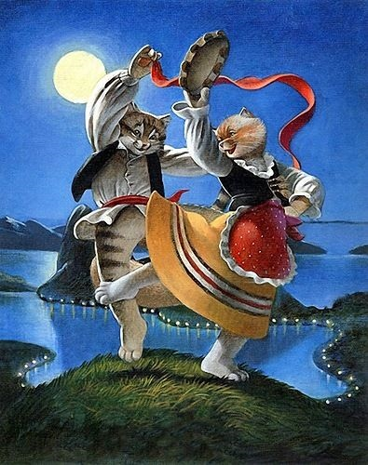
Музыкально-ритмические движения:
«Вальс» музыка А.Грибоедова.
Легкие плавные движения рук с лёгким платочком на 1ю часть музыки, на 2ю часть: легкий бег на носочках, 3я часть: легкие махи платочком, кружение на носках.
https://maribo0104.wixsite.com/bobrova-muz-com/blank
Слушание музыки:
«Полечка» музыка Д.Кабалевского.
Прослушать и определить характер музыки. Под музыку выполнять импровизированные танцевальные движения.
Народный танец «Калинка»
Русский народный танец «Барыня»
Русский народный танец«Хоровод»
https://maribo0104.wixsite.com/bobrova-muz-com/vospriyatie-muzyki

Пение:
«Весеняя полька» Е.Тиличеевой.
Познакомиться с новой песенкой танцевального характера.

«Хомячок» : стараться петь песенку эмоционально, лёгким звуком.
Я маму все просила,
Купи ты мне щенка!
А мама мне купила
Смешного хомячка.

Припев: Хомячок, хомячок,
Добродушный толстячок.
Хомячок, хомячок,
Добродушный толстячок.

2. Он носом всюду тычет,
И бегает кругом.
Хомяк наверно ищет
Свою нору свой дом!
Припев:

3.Я положу подстилку
На кухне в уголок.
Пускай там отдыхает
Мой ласковый зверек.
Припев:

https://maribo0104.wixsite.com/bobrova-muz-com/pesennoe-tvorchestvo

Познавательный видео-ролик «Музыкальные инструменты»
https://maribo0104.wixsite.com/bobrova-muz-com/muzykalnye-instrumenty

